

实验报告

实 验（二）

题 目 DataLab 数据表示

专 业 计算机类
学 号 1170300821
班 级 1703008
学 生 罗瑞欣
指 导 教 师 郑贵滨
实 验 地 点 G712
实 验 日 期 2018.10.08

计算机科学与技术学院

目 录

第1章 实验基本信息 - 4 -
1.1 实验目的 - 4 -
1.2 实验环境与工具 - 4 -
1.2.1 硬件环境 - 4 -
1.2.2 软件环境 - 4 -
1.2.3 开发工具 - 4 -
1.3 实验预习 - 4 -
第2章 实验环境建立 - 5 -
2.1 Ubuntu下CodeBlocks安装（5分） - 5 -
2.2 64位Ubuntu下32位运行环境建立（5分） - 5 -
第3章 C语言的位操作指令 - 6 -
3.1 逻辑操作（1分） - 6 -
3.2 无符号数位操作（2分） - 6 -
3.3 有符号数位操作（2分） - 6 -
第4章 汇编语言的位操作指令 - 7 -
4.1 逻辑运算(1分) - 7 -
4.2无符号数左右移（2分） - 7 -
4.3有符号左右移（2分） - 7 -
4.4循环移位（2分） - 7 -
4.5带进位位的循环移位（2分） - 7 -
4.6测试、位测试BTx（2分） - 7 -
4.7条件传送CMOVxx（2分） - 7 -
4.8条件设置SETCxx（1分） - 8 -
4.9进位位操作（1分） - 8 -
第5章 BITS函数实验与分析 - 9 -
5.1 函数lsbZero的实现及说明 - 9 -
5.2 函数byteNot的实现及说明函数 - 9 -
5.3 函数byteXor的实现及说明函数 - 10 -
5.4 函数logicalAnd的实现及说明函数 - 10 -
5.5 函数logicalOr的实现及说明函数 - 11 -
5.6 函数rotateLeft的实现及说明函数 - 11 -
5.7 函数parityCheck的实现及说明函数 - 12 -
5.8 函数mul2OK的实现及说明函数 - 12 -
5.9 函数mult3div2的实现及说明函数 - 13 -
5.10 函数subOK的实现及说明函数 - 13 -
5.11 函数absVal的实现及说明函数 - 14 -
5.12 函数float_abs的实现及说明函数 - 15 -
5.13 函数float_f2i的实现及说明函数 - 15 -
5.14函数XXXX的实现及说明函数（CMU多出来的函数-不加分） - 15 -
第6章 总结 - 16 -
10.1 请总结本次实验的收获 - 16 -
10.2 请给出对本次实验内容的建议 - 16 -
参考文献 - 17 -

第1章 实验基本信息

1.1 实验目的

熟练掌握计算机系统的数据表示与数据运算

通过C程序深入理解计算机运算器的底层实现与优化

掌握Linux下makefile与GDB的使用

1.2 实验环境与工具

1.2.1 硬件环境
X64 CPU；2GHz；2G RAM；256GHD Disk 以上

1.2.2 软件环境
Windows7 64位以上；VirtualBox/Vmware 11以上；Ubuntu 16.04 LTS 64位/优麒麟 64位；

1.2.3 开发工具
Visual Studio 2010 64位以上；CodeBlocks；vi/vim/gpedit+gcc

1.3 实验预习
上实验课前，必须认真预习实验指导书（PPT或PDF）、了解实验的目的、实验环境与软硬件工具、实验操作步骤，复习与实验有关的理论知识。
写出C语言下的位操作指令：
逻辑、无符号、有符号
写出汇编语言下的位操作指令：
逻辑运算、无符号、有符号、测试、位测试BTx、条件传送CMOVxx、条件设置SETxx、进位位(CF)操作

第2章 实验环境建立

2.1 Ubuntu下CodeBlocks安装（5分）
CodeBlocks运行界面截图：编译、运行hellolinux.c
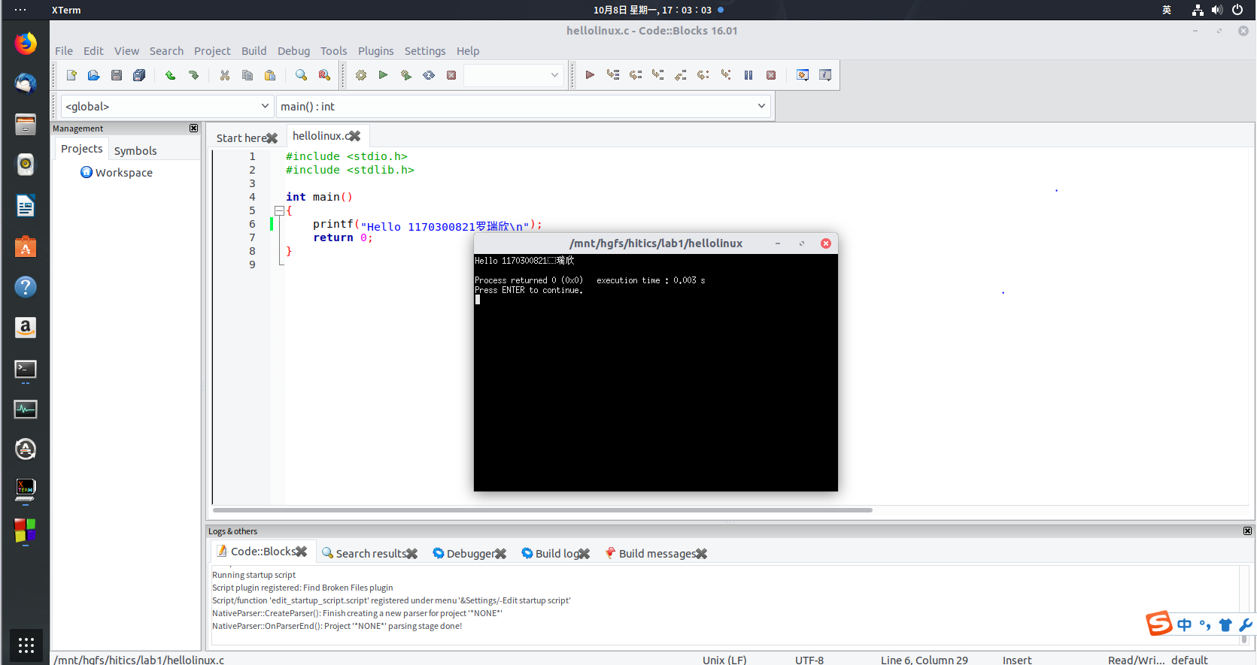
图2-1 Ubuntu下CodeBlocks截图

2.2 64位Ubuntu下32位运行环境建立（5分）
在终端下，用gcc的32位模式编译生成hellolinux.c。执行此文件。
Linux及终端的截图。

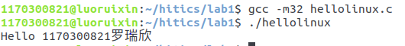

图2-2 32位运行环境建立

第3章 C语言的位操作指令
写出C语言例句

3.1 逻辑操作（1分）
!a;
a&&b;
a||b;

3.2 无符号数位操作（2分）
~a;
a&b;
a|b;
a^b;
b<<2;
b>>2;

3.3 有符号数位操作（2分）
~a;
a&b;
a|b;
a^b;
b<<2;
b>>2;

第4章 汇编语言的位操作指令
写出汇编语言例句

4.1 逻辑运算(1分)
Mul %cl
And %cl %dl
Xor %cl %dl
Or %cl %dl
Not %cl

4.2无符号数左右移（2分）

Shlq $2 %rcx

shrq $2 %rcx

4.3有符号左右移（2分）
Salq $2 %rcx
salq $2 %rcx

4.4循环移位（2分）
Rolq $2 %rcx
rorq $2 %rcx

4.5带进位位的循环移位（2分）
Rclq $2 %rcx
rcrq $2 %rcx

4.6测试、位测试BTx（2分）

Bt $5 (%rcx)

4.7条件传送CMOVxx（2分）

Cmovaq (%rdx) (%rcx)

4.8条件设置SETxx（1分）

Setb %rcx

4.9进位位操作（1分）
stc
clc
注：进位CF

第5章 BITS函数实验与分析
每题8分，总分不超过80分

语法检查命令./dlc –e bits.c的结果截图：
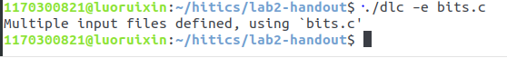
要求：每个函数不可以有非法运算符、函数调用等，否则相应函数会被扣分

5.1 函数lsbZero的实现及说明
程序如下：
int lsbZero(int x) {
return x>>1<<1;
}
btest (命令./btest –f lsbZero) 的结果截图：
设计思想：将x右移一位后左移一位，最低位自动补0.

5.2 函数byteNot的实现及说明函数
程序如下：
int byteNot(int x, int n) {
return (0xff<<(n<<3))^x;
}
btest截图：
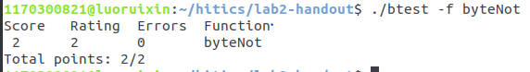
设计思想：n左移三位，即乘八，将移动的位数变为一字节。再将0xff八位移动和x异或。x中与0异或的位保持原状，与1异或的位取反。

5.3 函数byteXor的实现及说明函数
程序如下：
int byteXor(int x, int y, int n) {
n=n<<3;
x=(x>>n)&0xff;
y=(y>>n)&0xff;
return !!(x^y);
}
btest截图：
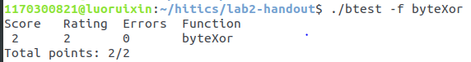
设计思想：
N左移3位变为8倍，以对应字节。两个数右移后与0xff相与，取出目标字节。相异或后，若相等，则位0，不相等就不为0。两次取反转化为布尔代数即为所求。

5.4 函数logicalAnd的实现及说明函数
程序如下：
int logicalAnd(int x, int y) {
return !!((!!x)&(!!y));
}
btest截图：
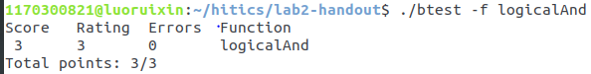
设计思想：x和y两次取非变为布尔代数，若为0还是0，补位0变成1。然后两个数相与，再两次取非变为布尔代数，若为0还是0，补位0变成1。

5.5 函数logicalOr的实现及说明函数
程序如下：
int logicalOr(int x, int y) {
return !!((!!x)|(!!y));
}
btest截图：
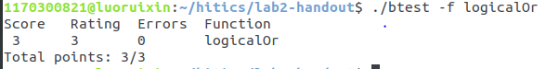
设计思想：x和y两次取非变为布尔代数，若为0还是0，补位0变成1。然后两个数相或，再两次取非变为布尔代数，若为0还是0，补位0变成1。

5.6 函数rotateLeft的实现及说明函数
程序如下：
int rotateLeft(int x, int n) {
int t,mark;
mark=~((~0)>>n<<n);
t=x>>(32+((~n)+1));
x=x<<n;
t=t&mark;
return x|t;
}
btest截图：
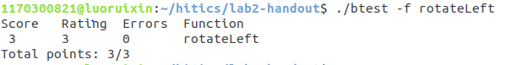
设计思想：将~0即0xffffffff左移n位，再右移n位，使得右边n个0，左边全是1。再取反为mark，用于处理负数逻辑右移的情况。右移32-n位，提取出前n位为t。x左移n位，空出后n位。t与mark与，消除负数逻辑右移的影响。x和t相或得到结果。

5.7 函数parityCheck的实现及说明函数
程序如下：
int parityCheck(int x) {
x = (x >> 16)^x;
x = (x >> 8)^x;
x = (x >> 4)^x;
x = (x >> 2)^x;
x = (x >> 1)^x;
return x&1;
}
btest截图：
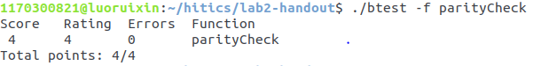
设计思想：1和1异或为0，一下子消去了两个1.一个数减去2奇偶性不变。把x对半，异或后得到的结果1的个数的奇偶性与x一致。重复此过程，把x折叠，最后得到只剩一位。

5.8 函数mul2OK的实现及说明函数
程序如下：
int mul2OK(int x) {
x=(x>>30)^(x>>31);
return (~x)&1;
}
btest截图：
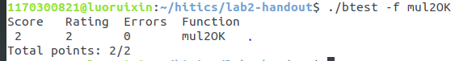
设计思想：若x有乘2后溢出的风险，则x的第31位和第32位必定不同，将x移位30和31位后（逻辑移位无影响），异或后取反并与1（相当于同或），返回值即为所求。

5.9 函数mult3div2的实现及说明函数
程序如下：
int mult3div2(int x) {
x=(x<<1)+x;
return (x+((x>>31)&1))>>1;
}
btest截图：
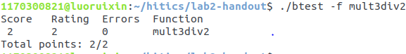
设计思想：分解为先乘以三，再除以二。要点为x乘三为负数，除以二时向0舍入。处理方法为提取出x*3（x+x<<1）的符号位1，加上x*3，可实现向0舍入。

5.10 函数subOK的实现及说明函数
程序如下：
int subOK(int x, int y) {
int z=((x+((~y)+1))>>31)&1;
x=(x>>31)&1;
y=(y>>31)&1;
return !(((!x)&y&z)+(x&(!y)&(!z)));
}
btest截图：
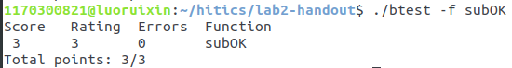
设计思想：用y取反后加一表示-y，分别取x、y、x-y的符号位。当其符号位出现100（负减正得正，小于TMin）或011（正减负得负，大于Tmax）的情况，就出现溢出。相加（或）后取反，即为所求。

5.11 函数absVal的实现及说明函数
程序如下：
int absVal(int x) {
return (x^(x>>31))+((x>>31)&1);
}
btest截图：
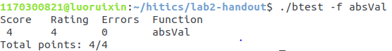
设计思想：。本题关键在于用符号位创造补码运算，来实现负数转化为正数。主要依靠逻辑右移。x若为负数，则x>>31为0xffffffff，x与其异或即为取反；同时0xffffffff（即x>>31）和1相与，即为1；两者相加即为负数变为正数（取补码）。若x为负数或0，则x>>31位0，x与其异或为自身；x>>31与1相与为0,；两者相加为x。

5.12 函数float_abs的实现及说明函数
程序如下：
unsigned float_abs(unsigned uf) {
if (!(((uf >> 23 & 0xFF) == 0xFF) && ((uf & 0x7FFFFF) != 0)))
uf= uf&(~(1<<31));
return uf;
}
btest截图：
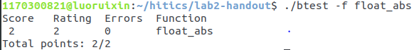
设计思想：先检验uf是否为NAN：将uf右移23位，检验阶码是否全为1，再检验uf后23位尾码是否不为0。若uf不是NAN，则uf将uf符号位置零，其他不变；若uf为NAN，则不进行操作。

5.13 函数float_f2i的实现及说明函数
程序如下：
btest截图：
设计思想：

5.14函数XXXX的实现及说明函数（CMU多出来的函数-不加分）

第6章 总结

10.1 请总结本次实验的收获
（1）熟练掌握计算机系统的数据表示与数据运算
（2）通过C程序深入理解计算机运算器的底层实现与优化
（3）掌握Linux下makefile与GDB的使用
（4）掌握Linux下使用vim编辑
（5）熟练位运算，了解C语言逻辑运算和一些简单函数的基本原理
（6）掌握部分基本汇编指令机器应用
（7）进一步熟练Linux的指令操作
（8）掌握Linux不同语言不同位数的运行环境建立

10.2 请给出对本次实验内容的建议
练习题部分考察内容相互重合，例如logicalOr和logicalAnd；部分习题与上次家庭作业重合，如parityCheck。可以增加部分题目的限制，使其目标更加贴近机器的运算。

注：本章为酌情加分项。

参考文献

为完成本次实验你翻阅的书籍与网站等
[1] 林来兴. 空间控制技术[M]. 北京：中国宇航出版社，1992：25-42.
[2] 辛希孟. 信息技术与信息服务国际研讨会论文集：A集[C]. 北京：中国科学出版社，1999.
[3] 赵耀东. 新时代的工业工程师[M/OL]. 台北：天下文化出版社，1998 [1998-09-26]. http://www.ie.nthu.edu.tw/info/ie.newie.htm（Big5）.
[4] 谌颖. 空间交会控制理论与方法研究[D]. 哈尔滨：哈尔滨工业大学，1992：8-13.
[5] KANAMORI H. Shaking Without Quaking[J]. Science，1998，279（5359）：2063-2064.
[6] CHRISTINE M. Plant Physiology: Plant Biology in the Genome Era[J/OL]. Science，1998，281：331-332[1998-09-23]. http://www.sciencemag.org/cgi/ collection/anatmorp.

